500 neue Mitarbeiter für die Produktion
B&R reagiert auf hohe Nachfrage nach Automatisierungslösungen mit besonderem Beschäftigungsmodell
Um die hohe Nachfrage schneller bedienen zu können, führt B&R derzeit eine neue, auf ein Jahr befristete Wochenendschicht ein. Für 20 Wochenstunden, ausschließlich an Samstagen und Sonntagen, bietet das Unternehmen ein Gehalt, das einem Vollzeitjob in Österreich entspricht. Innerhalb weniger Wochen haben sich mehr als 700 Interessierte beworben. 300 von ihnen haben ihre Arbeit im März aufgenommen, weitere 200 folgen im April.
Auslöser dafür war die enorm hohe Nachfrage nach Automatisierungslösungen infolge der COVID-Krise und der weltweiten Lieferengpässe. "Die weitere Automatisierung steht derzeit in vielen Branchen ganz oben auf der Agenda, insbesondere wenn es darum geht, die Produktion wieder näher an die Zielmärkte zu verlagern", erklärt B&R-Geschäftsführer Jörg Theis.
"Unsere Lösungen tragen in den Unternehmen entscheidend dazu bei, Kundenbeziehungen und Arbeitsplätze zu erhalten und auszubauen. Wir haben auf die Dringlichkeit reagiert und wollen die hohe Kundennachfrage nach Automatisierungslösungen so rasch wie möglich bedienen. Deshalb haben wir unsere Produktion und unsere Produktionszeiten stark ausgeweitet und fahren ab sofort vorübergehend zusätzliche Schichten am Wochenende."
Breites Spektrum an Bewerbern
Beworben haben sich Menschen jeden Alters und in jeder Lebenssituation – Studierende und junge Singles ebenso wie Menschen mit Kindern und Familie und Alleinerziehende, Arbeitssuchende ebenso wie Quereinsteiger oder Selbstständige auf der Suche nach einem Nebenjob bis hin zu älteren Menschen kurz vor der Pensionierung.
Auch bei der Ausbildung reicht das Spektrum von Lehrabsolventinnen und -absolventen bis zu Bachelor- oder Master-Absolventinnen und -absolventen, manche sogar mit mehreren Studienabschlüssen. Ein großer Teil derer, die sich beworben haben, kommen aus Linz, Wien und dem benachbarten Bayern. Viele nehmen auch einen weiteren Arbeitsweg in Kauf, einige sogar bis zu 4 Stunden.
Modell befristet auf ein Jahr
Mehr als 700 Bewerbungen sind für das attraktive Angebot eingegangen. Aufgrund der großen Anzahl an Interessierten für die befristeten Stellen hat das Unternehmen statt der klassischen Bewerbungsgespräche im Jänner und Februar sieben Job-Days abgehalten. Die Bewerberinnen und Bewerber konnte sich dabei direkt vor Ort ein Bild von ihrem neuen Arbeitsplatz machen.
"Wir sind dankbar, dass Betriebsrat und Gewerkschaft dem befristeten Sondermodell in dieser besonderen Situation zugestimmt haben und sich so viele für dieses Modell entschieden haben", betont Theis. Die Wochenend-Schicht läuft vereinbarungsgemäß bis Ende Februar 2024. Danach hofft B&R, dass möglichst viele der neuen Mitarbeiterinnen und Mitarbeiter in die bestehenden Schichten wechseln werden.
Arbeitsplätze mit Zukunft
B&R zählt zu jenen weltweit erfolgreichen Unternehmen, die in Österreich aktuell in Arbeitsplätze der Zukunft investieren, und ist das globale Zentrum für Maschinen- und Fabrikautomation innerhalb des internationalen Technologiekonzerns ABB. Mit der Eröffnung des neuen Innovations- und Bildungscampus hat ABB vergangenen Sommer den B&R-Hauptsitz in Eggelsberg auf mehr als 100.000 Quadratmeter erweitert. Seitdem ist B&R eines der größten Zentren für integrierte Produktion, Forschung und Ausbildung in Mitteleuropa.

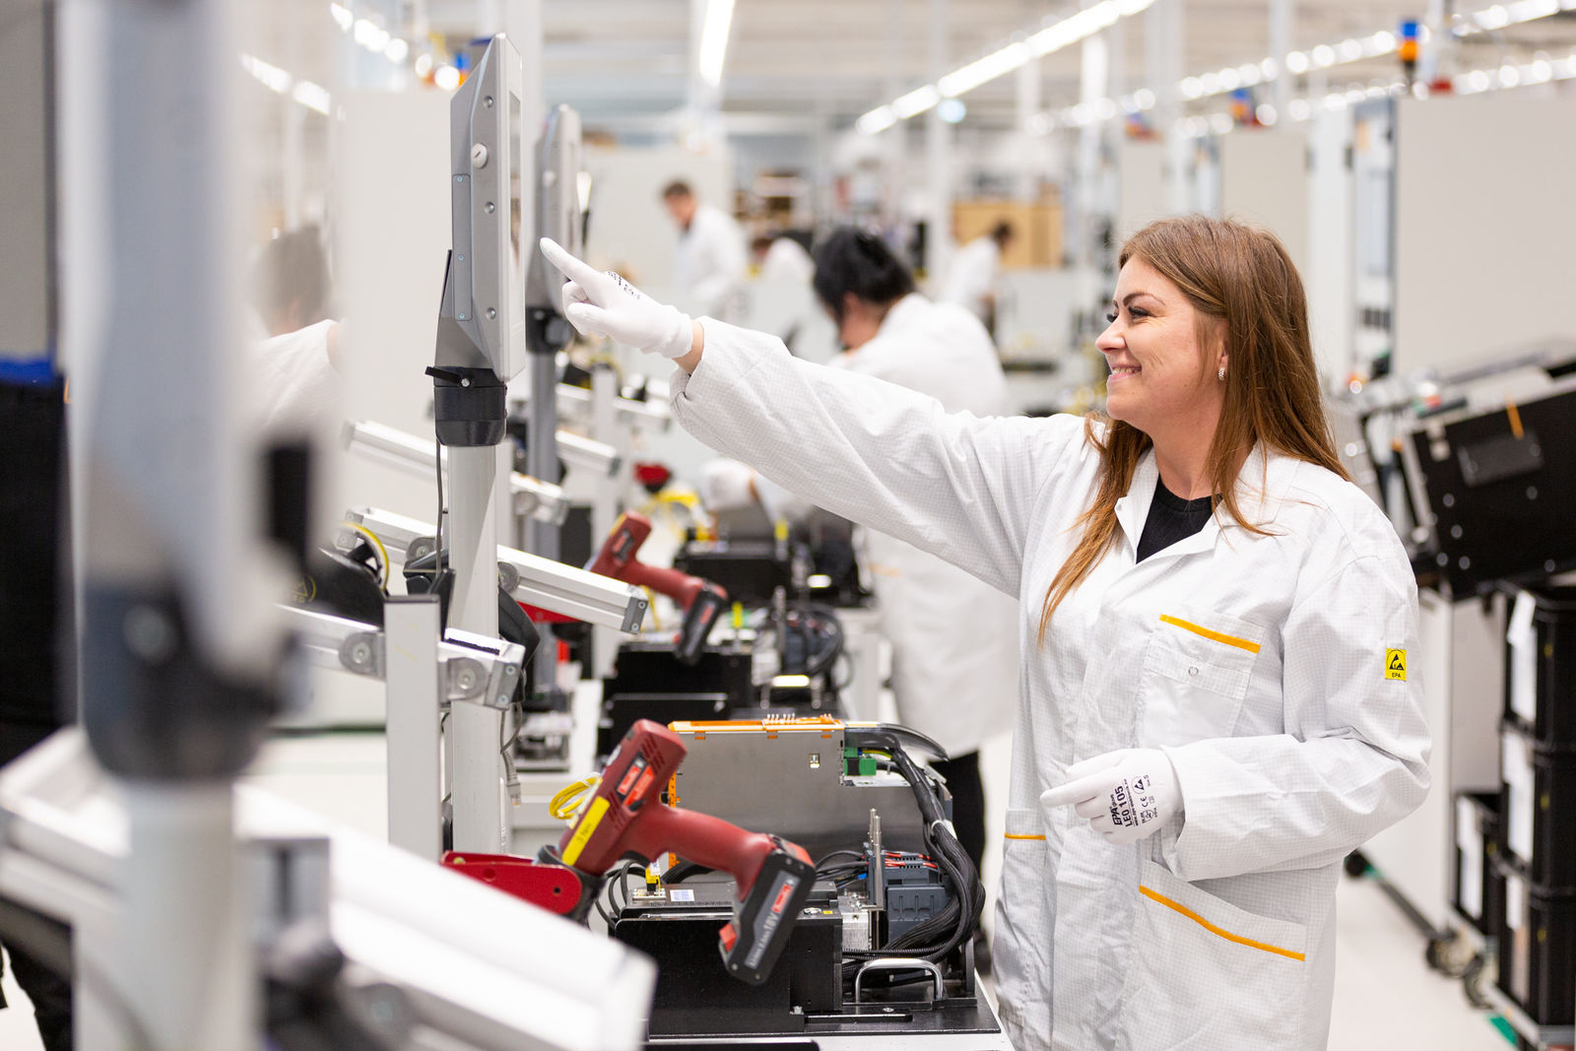
Mit einem innovativem neuem Schichtmodell will B&R die hohe Nachfrage nach Automatisierungslösungen so rasch wie möglich bedienen. 300 neue MitarbeiterInnen haben bereits in der Wochenendschicht die Arbeit aufgenommen. (Foto: B&R)

Über B&R
B&R, eine Division des ABB-Konzerns, ist ein weltweit führendes Unternehmen der industriellen Automatisierung mit Hauptsitz in Österreich. Als Branchenführer kombiniert B&R modernste Technologien mit fortschrittlichem Engineering. B&R bietet Kunden aus den unterschiedlichsten Branchen perfekte Gesamtlösungen in den Bereichen Maschinen- und Fabrikautomatisierung, Antriebs- und Steuerungstechnik, Visualisierung und integrierte Sicherheitstechnik. Lösungen für die Kommunikation im Industrial IoT - allen voran OPC UA, POWERLINK und der offene Standard openSAFETY - runden das Leistungsportfolio von B&R ab. Die Software-Entwicklungsumgebung Automation Studio ist wegweisend für zukunftsorientiertes Engineering. Mit innovativen Lösungen setzt B&R neue Standards in der Automatisierungswelt, hilft Prozesse zu vereinfachen und übertrifft Kundenerwartungen.
Weitere Informationen finden Sie unter www.br-automation.com

